**Projekt Web-App: Net-Jobs Arbeitsvermittlung**

# Beschreibung

Der Zweck der Software ist, dass Arbeitgeber welche auf der Suche nach Arbeitskräften sind, Profile von registrierten Arbeitssuchenden sehen und wenn ein Profil den Anforderungen entspricht, dieser Kontaktiert werden kann. Das Ziel ist dann, dass viele Anstellungen durch unsere Web-App erfolgen.

User registrieren sich auf der Webseite von Net-Jobs. In Ihrem Profil können sie dann einige Informationen wie Ihr Name, Beruf, Alter angeben. Zudem können diese dann auch Dokumente hochladen, welche Arbeitgeber einsehen können. Arbeitgeber müssen sich jedoch nicht registrieren. Folgende Dokumente sollen hochgeladen werden können:

* Lebenslauf (Curriculum Vitae)
* Skills
* Zertifikate
* Arbeitszeugnisse

Diese Angaben werden dann in der Datenbank gespeichert. Die Firma Net-Jobs sowie Arbeitgeber haben Einsicht auf die Daten der registrierten Personen.

Wie folgt, sehen die Berechtigungen aus:

|  |  |  |
| --- | --- | --- |
| Net-Jobs angestellte | Arbeitsuchende | Arbeitgeber |
| V | E, A, EN | L |

Legende:

V = Vollzugriff

E = Erstellen

A = Anpassen

EN = Entfernen / Löschen

L = Lesen

# Use Cases

* Arbeitsuchender kann sich registrieren
* Arbeitsuchender kann Dateien hochladen
* Arbeitsuchender kann sein Profil bearbeiten
* Net-Jobs kann nach Angaben filtern
* Net-Jobs kann Ausgaben exportieren

# Datenbankdesign

Ich werde 3 Tabellen in meiner Datenbank erstellen:

* Benutzerdaten
  + Benutzer_ID
  + Benutzername
  + Passwort
  + Vorname
  + Nachname
  + E-Mail
* Dokumente
  + Dokument_ID
  + Benutzer_ID
  + Kateforie_ID
  + Dokument (Word, PDF….)
* Kategorien
  + Kategorie_ID
  + Kategorienname

# MySQL Workbench

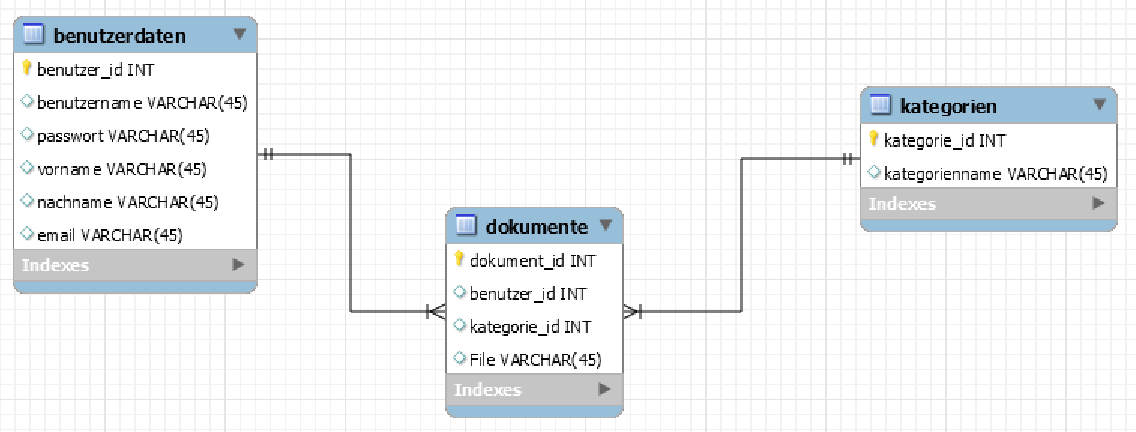

# Default Daten

Entnehmen Sie die Default Daten, der Datenbank oder dem SQL Dump.

# Datenbank erstellen

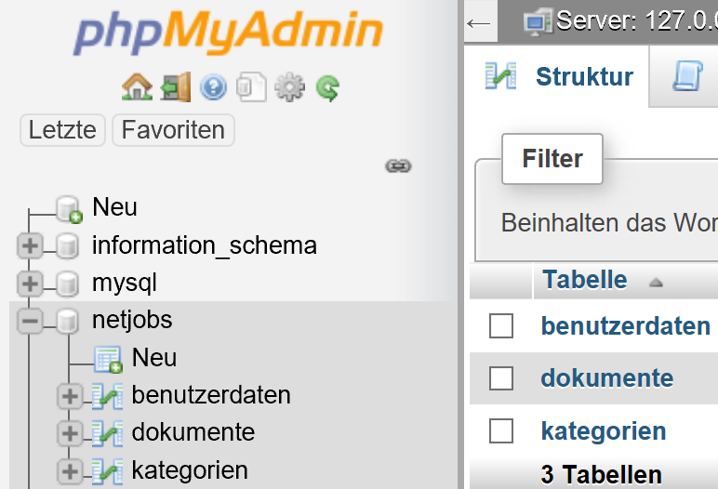

# Testprotokoll erstellen

|  |  |  |
| --- | --- | --- |
| Erwartetes Ergebnis | Tatsächliches Ergebnis | Bemerkung |
| Arbeitsuchender kann ein Account erstellen |  |  |
| Arbeitsuchender kann sein Profil erweitern (File-Upload, Personalien angeben, etc.) |  |  |
|  |  |  |